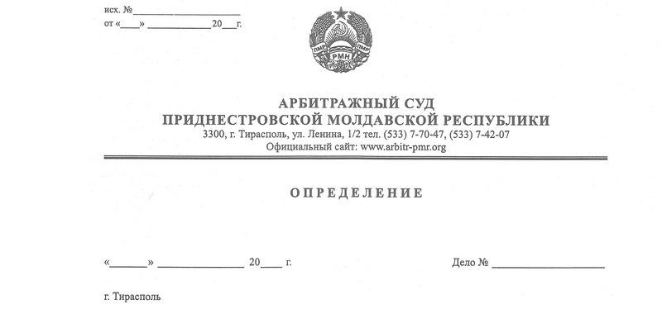

об оставлении заявления без движения

06 июля 20 375/20-10

Арбитражный суд Приднестровской Молдавской Республики в составе судьи Сливка Р.Б, рассмотрев вопрос о принятии к производству искового заявления ГУП «Каменское ДСЭУ», г. Каменка, ул. УЖД, 13, о признании права собственности на недвижимое имущество в силу приобретательской давности, в порядке статьи 95 АПК ПМР,

**установил:** несоблюдение заявителем требований подпункта «д» пункта 2 статьи 91 АПК ПМР, части четвертой статьи 93 АПК ПМР, пункта «г» статьи 93 АПК ПМР при подаче заявления в суд.

Так, в соответствии с положениями подпункта «д» пункта 2 статьи 91 АПК ПМР в исковом заявлении должны быть указаны обстоятельства, на которых основаны исковые требования, а также подтверждающие эти обстоятельства доказательства. ГУП «Каменское ДСЭУ» обратилось в арбитражный суд с исковым заявлением о признании права собственности на объект недвижимого имущества в силу приобретательской давности на основании статьи 251 ГК ПМР. Вместе с тем, в исковом заявлении истцом не представлено доказательств, подтверждающих факт добросовестного, открытого и непрерывного владения как своим собственным имуществом в течение 15 (пятнадцати) лет. Отсутствуют сведения о пользователе (владельце) смежным земельным участком, на котором расположен объект недвижимости, техническая документация на объект недвижимости, устав предприятия и т.д.

Кроме того, в соответствии с пунктом «г» части первой статьи 93 АПК ПМР к исковому заявлению прилагаются документы, подтверждающие обстоятельства, на которых основываются исковые требования. В соответствии с пунктом 2 статьи 52 АПК ПМР письменные доказательства представляются в подлиннике или в форме надлежащим образом заверенной копии. При этом согласно пункту 3.25 Государственного стандарта ПМР «Унифицированные системы документации. Унифицированная система организационно-распорядительной документации. Требования к оформлению документов» (утвержденного Распоряжением Администрации Президента Приднестровской Молдавской Республики от 16 ноября 2001 года №234р/а) при заверении копии документа ниже реквизита «подпись» должны проставляться: заверительная надпись «верно», должность лица, заверившего копию, личная подпись, расшифровка подписи (инициалы, фамилию), дата заверения. Приложенные истцом копии документов не заверены надлежащим образом.

В силу подпункта «д» части первой статьи 93 АПК ПМР к исковому заявлению прилагается выписка из единого государственного реестра юридических лиц и индивидуальных предпринимателей с указанием сведений о месте нахождения или месте жительства истца и ответчика и (или) приобретении физическим лицом статуса индивидуального предпринимателя либо прекращении физическим лицом деятельности в качестве индивидуального предпринимателя или иной документ, подтверждающий указанные сведения или отсутствие таковых. Такие документы должны быть получены не ранее чем за 10 (десять) дней до дня обращения истца в арбитражный суд.

Указанные требования соблюдены не были. К рассматриваемому заявлению приложена выписка из государственного реестра юридических лиц в отношении заявителя по состоянию на 14 февраля 2020 года.

В исковом заявлении истцом заявлено ходатайство об освобождении от уплаты государственной пошлины в связи с нахождением ГУП «Каменское ДСЭУ» в тяжелом материальном положении.

В соответствии с пунктом 2 статьи 5 Закона ПМР «О государственной пошлине» арбитражный суд, исходя из имущественного положения стороны, вправе предоставить отсрочку или рассрочку уплаты государственной пошлины, уменьшить ее размер, но не освобождать от ее оплаты.

Согласно пункту 7 Разъяснения Пленума Арбитражного суда ПМР №1 от 21 сентября 2012 года вопрос о предоставлении отсрочки или рассрочки уплаты государственной пошлины, уменьшение ее размера рассматривается на основании письменного ходатайства заинтересованной стороны. При этом в ходатайстве должны быть указаны обстоятельства, свидетельствующие о том, что имущественное положение истца не позволяет ему уплатить государственную пошлину в установленном размере на момент обращения в суд. Доказательствами, свидетельствующими об имущественном положении истца, в частности, могут быть: справка из обслуживающего банка о наличии расчетного и иных счетов, а также о наличии на указанных счетах денежных средств по состоянию на последний рабочий день, предшествующий обращению в суд; подтвержденные обслуживающим истца банком данные об отсутствии на соответствующем счете денежных средств в размере, необходимом для уплаты государственной пошлины, а также общей сумме задолженности владельца счета по исполнительным листам и платежным документам.

В представленном истцом пакете документов отсутствуют документы, подтверждающие право истца на получение льготы по уплате государственной пошлины.

В порядке пункта 1 статьи 96-1 АПК ПМР Арбитражный суд, установив при рассмотрении вопроса о принятии искового заявления к производству, что оно подано с нарушением требований, установленных статьями 91, 92 и 93 АПК ПМР, выносит определение об оставлении заявления без движения.

Учитывая вышеизложенное, Арбитражный суд ПМР, руководствуясь статьями 96-1, 128 АПК ПМР,

**ОПРЕДЕЛИЛ:**

1. Оставить заявление ГУП «Каменское ДСЭУ» без движения.

2. Предложить заявителю **в срок до 17 июля 2020 года (включительно)** устранить допущенные нарушения.

3. В случае если обстоятельства, послужившие основанием для оставления искового заявления без движения, не будут устранены в срок, установленный в настоящем Определении, арбитражный суд возвращает исковое заявление и прилагаемые к нему документы в порядке, предусмотренном статьей 97 Арбитражного процессуального кодекса Приднестровской Молдавской Республики.

Определение не обжалуется.

Судья Р.Б. Сливка